车载充电机解剖实训台
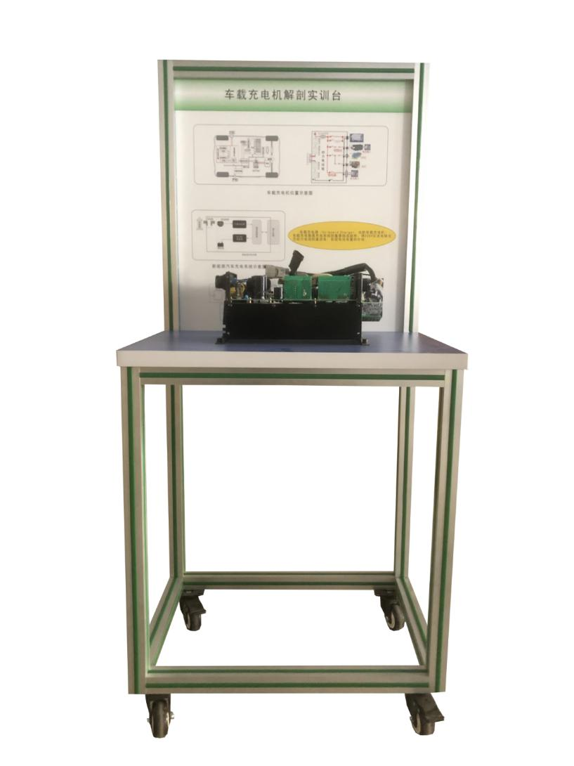

一.产品简介
选用 新能源汽车（72V）车载充电机真实器件制作，展示新能源车载充电机的结构与工作原理，适合于各类院校对纯电动汽车车载充电机器件理论和维修实训的拆装与维护、认知教学需要。
二.功能特点
1.拆解车载充电机内部连线完整，清晰再现各主要零部件和电线连接。
2.车载充电机内部零部件分解。
3.设备带四个脚轮，移动灵活，同时脚轮带自锁装置，可以固定位置。
4.面板采用4mm厚铝塑板，立式安装面板UV平板喷绘打印有彩色图板；学员可直观对照图板和实物，认识和分析系统的工作原理，清晰展示内外部零部件名称和结构、原理。
5.实训台安装车载充电机实物，可以训练学生对车载充电机的拆装连接检测。
6.设备框架采用40mm×40mm一体化全铝合金型材搭建，耐油耐腐蚀并易于清洁，带自锁脚轮装置，底座上配有40cm的桌面，台面铺装32mm厚彩色高密度复合板，方便放置资料、轻型检测仪器等。
7.配套实训指导书等教学资料，完整讲述工作原理，实训项目，故障分析等要点。
三.技术规格
1.设备外形尺寸（mm）：700*500*1500（长*宽*高）
2.面板外形尺寸（mm）：648*713（长*宽）
3.移动脚轮：100*60mm
4.工作温度： -20°～+40°
5.车载充电机：输入220VAC，输出72VDC，带CAN通讯功能
四.基本配置
车载充电机，可移动台架（带原理面板）。
五.实训（实验）项目
车载充电机结构与原理认知实训。

